UČNI SKLOP: KNJIŽEVNOST MED OBEMA VOJNAMA

Preverjanje znanja

Tema: Srečko Kosovel in njegovo delo

Preberi izhodiščno besedilo Srečka Kosovela Kons. 5 in odgovori na vprašanja spodaj.
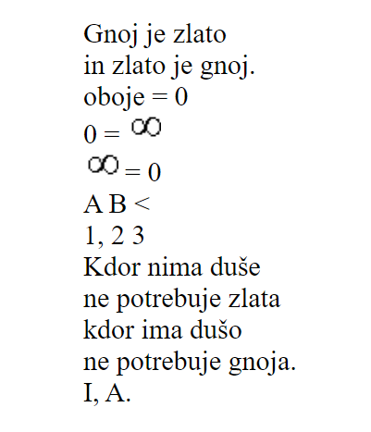

- naloga: Kaj čutiš ob branju? Kaj meniš o besedilu? Opiši svoje občutke po prvem ali drugem branju besedila.

____________________________________________________________________________________________________________________________________________________________________________________________________________________________________________________________________

- naloga: Kaj je značilno za to besedilo? Podčrtaj ustrezne odgovore.

- Besedilo uvrščamo v pesništvo/pripovedništvo/dramatiko.
- Tematika besedila je izpovedna/pripovedna.
- Prevladujoče vzdušje v besedilu je optimistično/pesimistično.
č) Lirski subjekt je/ni razviden.
- Oblika je stalna/sodobna.

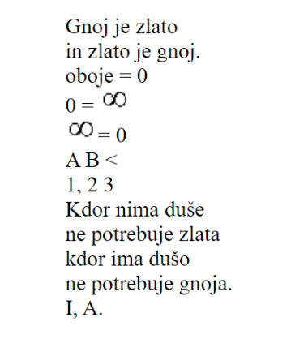
- naloga: Besedilo lahko razdelimo na 5 vsebinskih delov. Kje so meje med deli? Označi jih.

- naloga: Kaj pomeni 'gnoj je zlato' in kaj pomeni 'zlato je gnoj'? Ustrezno poveži, nato pa svojo odločitev, zakaj si se odločil za tovrstno povezavo, utemelji.
gnoj je zlato je koristen
zlato je gnoj je škodljivo

Utemeljitev: __________________________________________________________ ______________________________________________________________________________________________________________________________________

- naloga: Kaj pomeni znak ∞? Odgovor napiši.

_______________________________________

- naloga: Kako bi razložil drugi vsebinski del? Dopolni poved.
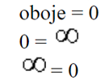

V prvem delu pesnik enači ___________ in ___________, nato pa v drugem delu zapiše, da je njuna vrednost enaka ____________, ki pa je __________________ število. Morda je hotel povedati, da ima zlato v kapitalističnem svetu _____________________ vrednost, gnoj pa je v tem svetu vreden _____________. Lahko pa je tudi obratno. Ljudi poskuša odvrniti od kapitalistične logike hlastanja po ________________.

- naloga: V tretjem vsebinskem delu se avtor poigra z grafičnimi znaki. Katere znake uporabi? Naštej vse 3.

______________________________________

- naloga: Kaj ponazarja posamezni znak? Ustrezno poveži.

črki je manjše
matematični znak kapital
števke pisanje, literatura

- naloga: Kaj nam sporoča tretji vsebinski del? Pomagaj si s prejšnjo nalogo. Odgovor napiši.
_________________________________________________________________________________________________________________________________________________________________________________________________________

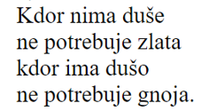
- naloga: Še enkrat natančno preberi četrti vsebinski del. Kaj nam sporoča? Obkroži pravilna odgovora.

- Človek, ki ima dušo, si gnoja, nečesa gnilega ne zasluži, saj je dober po srcu.
- Človek, ki nima duše, zlata ne potrebuje, saj zlato človeka pokvari, brezdušnež pa je že tako ali tako pokvarjen.
- Človek, ki nima duše, ne potrebuje zlata, saj z njim ne bo znal ravnati.
č) Človek, ki ima dušo, ne potrebuje gnoja, ki je koristen, ker mu v življenju ne gre za nikakršno korist.

- naloga: Zadnji verz, ki je hkrati zadnji vsebinski del, ponuja veliko interpretacij. Katera med možnima dvema ti je ljubša? Označi jo.

- I je fonetično najvišji glas in predstavlja zlato, A je fonetično najnižji glas in predstavlja gnoj – 2 nasprotna glasova predstavljata nasprotni vrednoti ljudi, ki pa hodita z roko v roki in svet brez obeh najbrž ne more obstajati.

- Zadnji verz posmehljivo nadgradi kapitalistično, pesniško in matematično logiko – I, A kot oslov glas. Svet je nor – osel je znamenje norosti –, vendar pa je v tem svetu vendarle mogoče vztrajati, kjer znova uporabimo osla kot znamenje trmastega vztrajanja.

Pojasni svojo izbiro.
_________________________________________________________________________________________________________________________________________________________________________________________________________

- naloga: Kakšno je sporočilo besedila? Odgovor zapiši v obliki povedi.
______________________________________________________________________________________________________________________________________

- naloga: Kaj si izvedel/a o besedilu? Napiši kratko zaokroženo besedilo, v katerem boš povzel/a usvojeno znanje. Pomisli na obliko, zgradbo, vsebino posameznih delov in sporočilo.

__________________________________________________________________________________________________________________________________________________________________________________________________________________________________________________________________________________________________________________________________________________________________________________________________________________

- naloga: Preberi kratek odlomek iz članka, objavljenega na spletu. Ali obstaja kakšna povezava med vsebino članka in vsebino izhodiščnega besedila? Odgovor zapiši.
"Zlato! Zlato! Zlato! Zlato!", se je brala naslovnica časopisa Seattle Post-Intelligencer iz 17. julija leta 1897, s katero so pospremili vrnitev 68 mož na ladji SS Portland, ki so v reki Klondike v Kanadi našli "kupe zlata". Dve toni zlata, če smo natančni.
Zlata mrzlica se je na severu ameriške celine začela že leto prej, avgusta 1896, ko je skupina sorodnikov našla večje količine zlata.
V nekaj mesecih so zlatokopi zasedli vsak kotiček Bonanze ter prečesali potok po dolgem in počez. A pravi stampedo zlatokopov se je začel šele leto dni pozneje, ko so se v Seattle in San Francisco vrnile ladje, polne zlata.
(Skrajšano po: https://www.rtvslo.si/svet/zlato-zlato-kako-je-klondiska-zlata-mrzlica-burila-duhove-in-ubijala-duse/442499, dostopno 2. 1. 2021)

_________________________________________________________________________________________________________________________________________________________________________________________________________

- naloga: V katero obdobje uvrščamo avtorja in kaj je za to obdobje značilno? Dopolni besedilo.

Srečko Kosovel sodi v obdobje, imenovano ________________________________, ki je trajalo od 1918 do __________. Deli se na dve podobdobji: ________________ od 1918 do 1930 in socialni realizem od ________ do ________. Kosovel natančneje sodi v __________________________, za katerega je bilo značilno temačno vzdušje, želja po novem svetu in človeku … Nastajale so predvsem _____________. Kosovel pa je tudi predstavnike posebne smeri, imenovane ___________________.

- naloga: Kako bi dokazal/a, da je pesem konstruktivistična? Poišči vsaj 2 značilnosti in svoj odgovor utemelji.

_________________________________________________________________________________________________________________________________________________________________________________________________________

- naloga: Kateri podatek iz njegovega življenjepisa je morda vzrok, da je postal konstruktivist? Zapiši ga.

_________________________________________________________________________________________________________________________________________________________________________________________________________

